{{projectName}}{{version}}

使用说明书

登录
打开浏览器输入合同管理系统访问地址，进入登录界面。
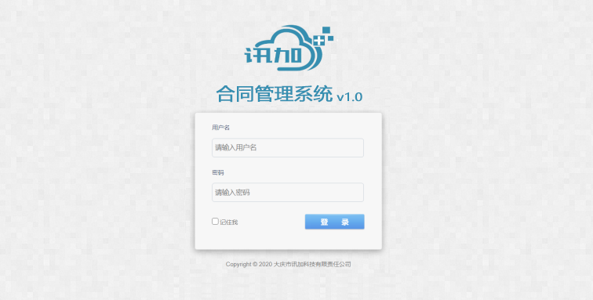
用户输入用户名和密码，点击【登录】按钮，进入管理页面。若勾选“记住我”选项，下次进入登录页时可免输用户信息。
登录成功后，系统将跳入开发平台并显示默认首页。
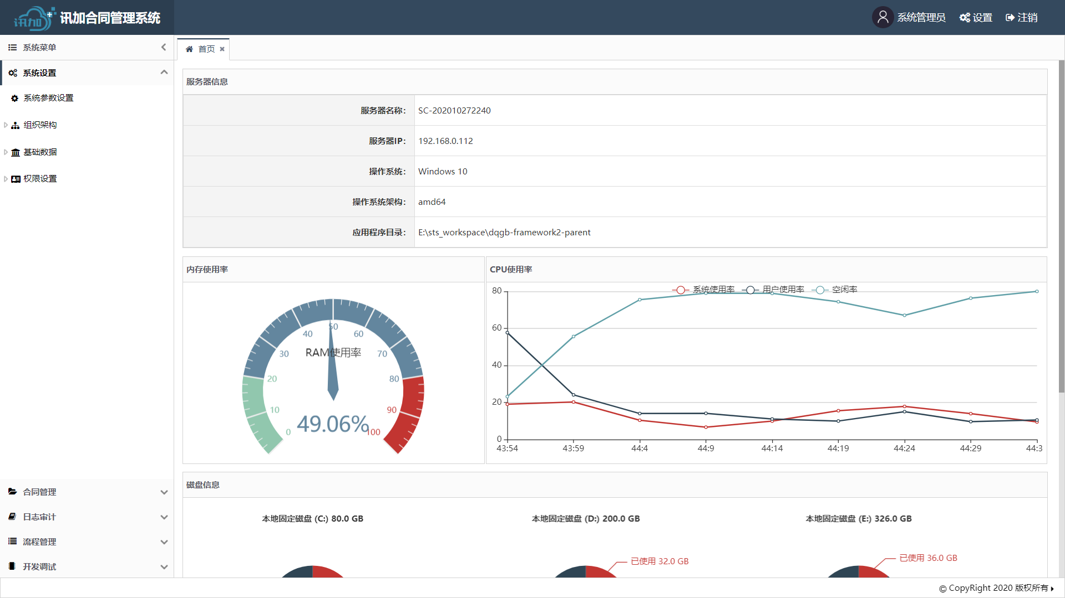
{{loginModuleDescription}}

